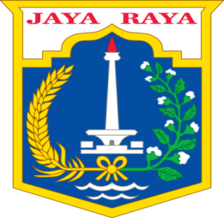
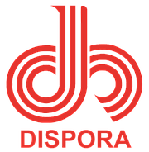

2019

Petunjuk Penggunaan
Aplikasi Si Dasi

Masyarakat

https://sidasi-disporajakarta.com

dan informasi
Sistem distribusi informasi
Daftar Isi

Daftar Isi 2
I. PENDAHULUAN 3
A. Tujuan 3
B. Ruang Lingkup 3
II. ALUR PROSES PERMOHONAN…..………………………………………4

PENDAHULUAN

Tujuan
Tujuan dari Petunjuk Penggunaan Sistem Si Dasi ini adalah untuk memberikan pedoman bagi Masyarakat dalam melakukan proses permintaan barang serta pedoman bagi Tim Dinas Pemuda dan Olahraga dalam menindaklanjuti permintaan yang ada dalam sistem Si Dasi.

Ruang Lingkup
Dokumen ini mencakup proses permintaan barang, persyaratan yang harus diinput, dan perkembangan/progress permohonan peralatan olahraga dalam sistem Si Dasi.

ALUR PROSES PERMOHONAN

Dalam rangka memasyarakatkan olahraga dan mengolahragakan masyarakat maka Pemerintah Daerah Provinsi DKI Jakarta menyediakan peralatan olahraga yang dapat diberikan kepada masyarakat di wilayah Propinsi DKI Jakarta. Adapun untuk mendapatkan peralatan dimaksud maka masyarakat dapat mengajukan permohonan peralatan olahraga kepada Dinas Pemuda dan Olahraga dengan langkah-langkah sebagai berikut:
- Masuk kedalam website atau situs Permohonan Alat Olahraga yaitu
https://sidasi-dispora.jakarta.go.id.
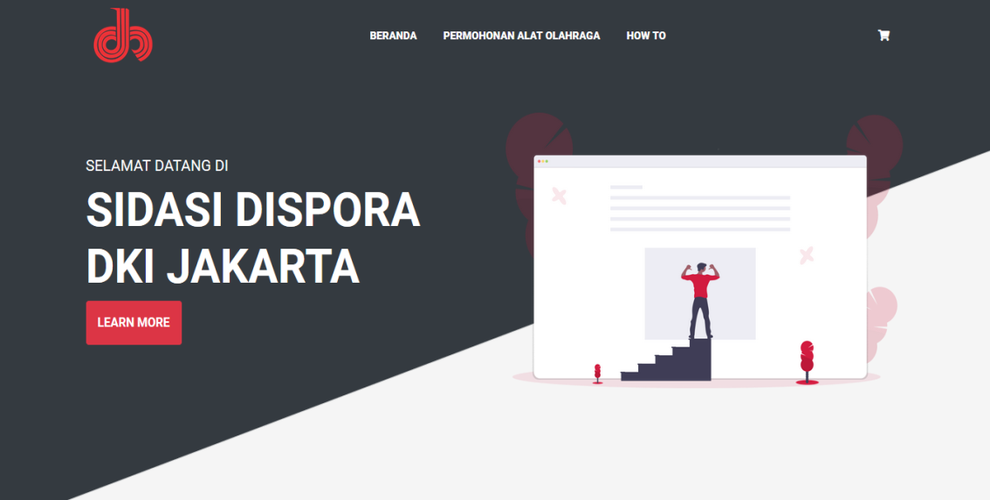

- Masuk ke menu Permohonan Alat Olahraga https://sidasi-dispora.jakarta.go.id/product Kemudian klik gambar yang sesuai dengan keperluan.
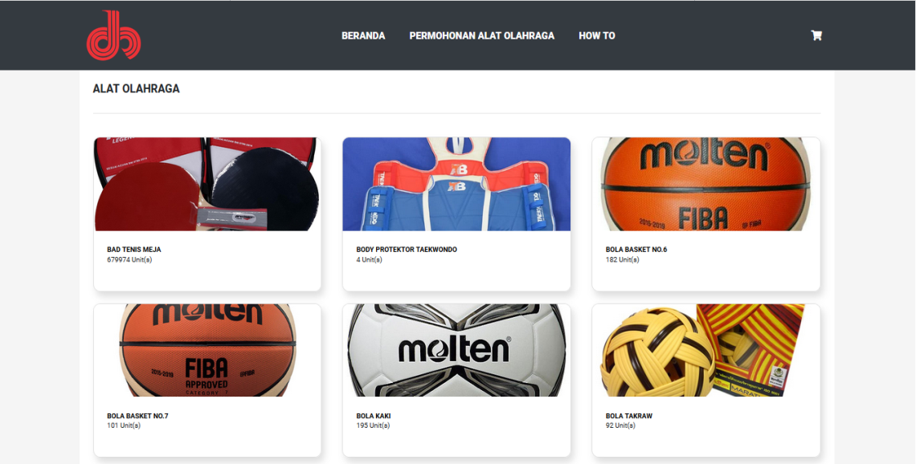

- Maka akan muncul tampilan di bawah ini. Kemudian klik/isi jumlah item yang dibutuhkan sesuai dengan keperluan. Untuk melanjutkan step berikutnya silahkan klik Tambahkan ke Keranjang.
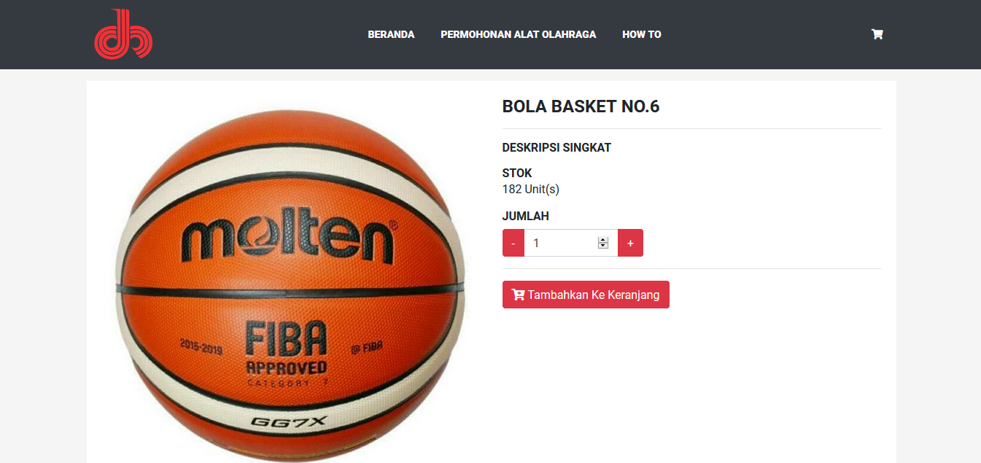

Maka akan muncul tampilan di bawah ini:
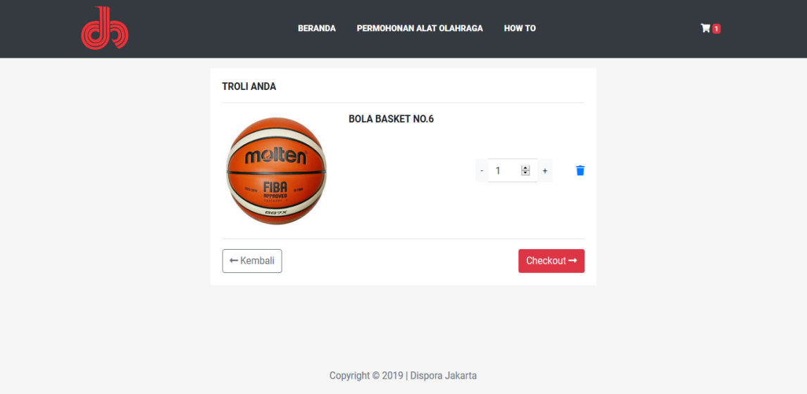

Setelah kolom-kolom item peralatan olahraga yang diusulkan sesuai/diisi jumlahnya, klik tombol Checkout / Lanjutkan Pilih Produk untuk melanjutkan kembali permintaan barang atau Lanjutkan Pengisian Data Pemohon untuk melanjutkan langkah selanjutnya.

- Pengisian menu Biodata Diri dan Surat Permohonan sebagai berikut:
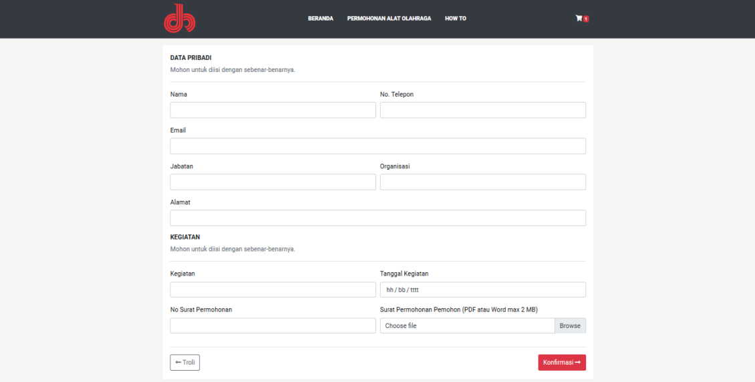

Setelah mengisi kolom-kolom yang ada dan melampirkan Surat Permohonan lengkap dengan proposalnya maka klik tombol Konfirmasi.

- Permintaan Barang Confirmed / Sudah Selesai akan menampilkan berikut ini :
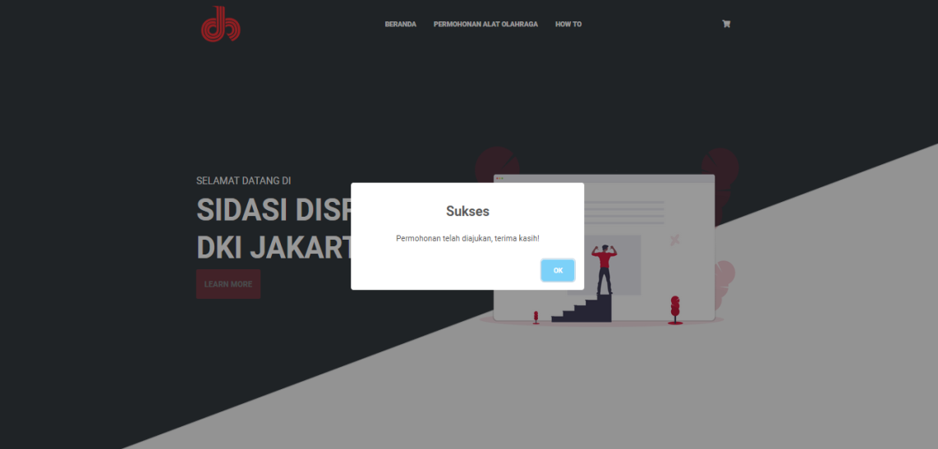
- Menunggu approval dari dinas pemuda dan olahraga untuk permintaan tersebut. Jika telah di approve oleh dinas pemuda dan olahraga akan dikirimkan melalui email.

- Mengecek konfirmasi email yang telah didaftarkan atau dicantumkan dan email tersebut dikirimkan oleh dinas pemuda dan olahraga yang berisi nomor surat.

- Simpan sebagai bukti telah mengajukan permohonan peralatan olahraga.

- Cek Permohonan/Tracking Permohonan
Untuk mengetahui perkembangan permohonan peralatan olahraga yang diusulkan ke Dinas Pemuda dan Olahraga maka masyarakat/pemohon dapat klik pada page Tracking Permohonan. Maka akan muncul tampilan sebagai berikut:
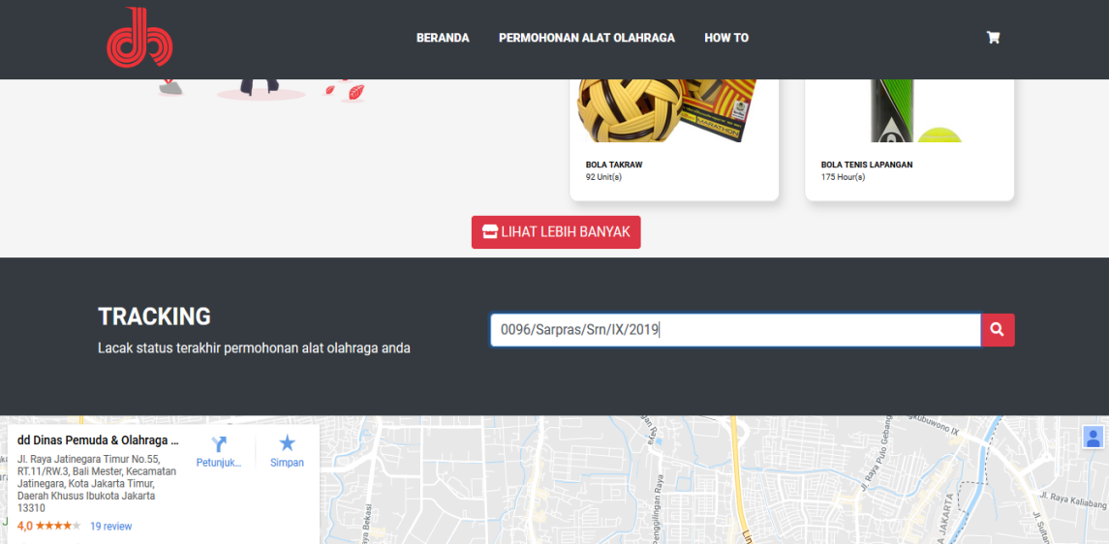

Kemudian ketik nomor Order Id, maka akan muncul tampailan seperti berikut:
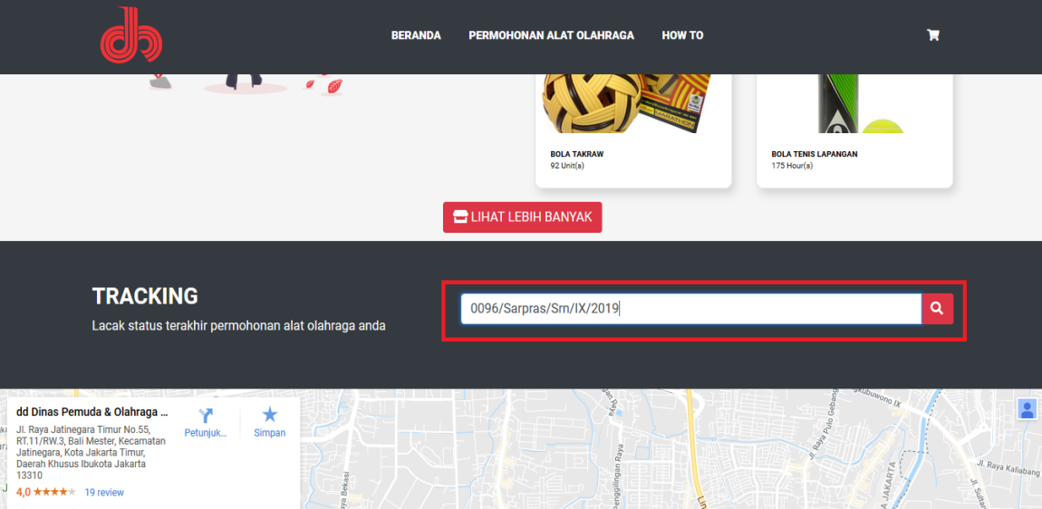

- Berikut ini tampilan untuk tracking permohonan yang sudah dilakukan:
